

Babak Baru Galaxy AI, Samsung Ajak Fans ke Galaxy Experience Spaces

Samsung menghadirkan ruang interaktif untuk menjelajahi Galaxy AI di tujuh kota termasuk Jakarta, para fans Galaxy bisa merasakan langsung berbagai pengalaman mobile terbaru yang telah ditingkatkan di seluruh ekosistem Samsung

Jakarta, 4 Juli 2024 - Samsung Electronics Co., Ltd. akan membuka tujuh Galaxy Experience Spaces di seluruh dunia, menampilkan cara baru untuk selalu produktif dalam berkomunikasi dan berkreasi menggunakan Galaxy AI di ekosistem terbaru Galaxy. Area interaktif ini akan hadir di Paris, Berlin, New York, Dubai, Jakarta, Seoul, dan Tokyo, sehingga lebih banyak fans di seluruh dunia bisa menjelajahi fase baru dari Galaxy AI secara langsung dengan cara yang interaktif dan immersive.

“Seiring perjalanan Samsung dalam mengembangkan Galaxy AI dan membawanya lebih maju lagi, kami berkomitmen untuk memberikan pengalaman Galaxy AI yang unik dan semakin optimal untuk setiap form factor, mulai dari Galaxy Z series terbaru hingga Galaxy Ecosystem yang lebih luas,” ujar Jamie Park, VP & Head of Experience Marketing Group, Mobile eXperience Business, Samsung Electronics. “Kami sangat senang bisa memperkenalkan dunia baru yang membuka berbagai kemungkinan, menawarkan kepada konsumen kami pengalaman eksklusif untuk melihat kemampuan Galaxy AI di seluruh ekosistem Galaxy untuk meningkatkan kehidupan sehari-hari kita,” tambahnya.

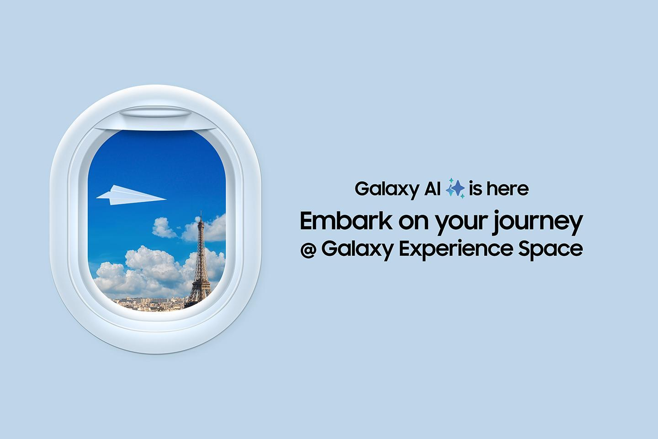

Mengingat pertengahan tahun merupakan musim liburan, Galaxy Experience Spaces akan mengusung konsep traveling, agar konsumen bisa melihat bagaimana fitur Galaxy AI dapat memperkaya pengalaman traveling mereka. Pengunjung bisa mencoba fitur-fitur Galaxy AI saat mereka memasuki ruang interaktif di Galaxy Experience Spaces, termasuk cara-cara inovatif saat berpergian dengan Galaxy AI. Fitur-fitur ini menampilkan cara baru untuk meningkatkan produktivitas dengan membuat perencanaan dan persiapan travel jadi lebih simple, menawarkan cara baru untuk mengabadikan momen paling berkesan, serta memungkinkan komunikasi yang bebas dari hambatan bahasa.

Di beberapa Galaxy Experience Spaces, pengunjung bahkan bisa mengikuti berbagai program dan mencoba langsung fitur Galaxy AI terbaru dengan cara yang imersif pada perangkat Galaxy terbaru.

Ini Lokasi Galaxy Experience Space yang Bisa Dikunjungi:

- Jakarta: 11 Juli hingga 4 Agustus di Kota Kasablanka, Jl. Casablanca Raya Kav. 88, Jakarta Selatan 12870, Indonesia
- Paris: 10 Juli hingga akhir Oktober di CE 125, 125 Av. des Champs-Élysées, 75008 Paris, Prancis
- Berlin: 10 Juli hingga 7 Agustus di Mall of Berlin, Leipziger Pl. 12, 10117 Berlin, Jerman
- New York: 10 Juli hingga 7 Agustus di 500 Broadway, New York, NY 10012, Amerika Serikat
- Dubai: 11 Juli hingga 7 Agustus di Mall of Emirates, Sheikh Zayed Road, Al Barsha 1, Dubai, Uni Emirat Arab
- Seoul: 11 Juli hingga 11 Agustus di The Hyundai Seoul, 108 Yeoui-daero, Seoul, Korea
- Tokyo: 11 Juli hingga 6 Agustus di Q front, 21-6 Udagawacho, Shibuya City, Tokyo 150-0042, Jepang

Saksikan Galaxy Unpacked dan Dapatkan Keuntungan Berlipat dengan Ikutan PO!
Selain membuka Galaxy Experience Spaces, Samsung juga akan menggelar Galaxy Unpacked 2024 untuk memperkenalkan berbagai inovasi terbaru kepada konsumen di seluruh dunia. Acara ini akan digelar dan disiarkan langsung pada Rabu, 10 Juli 2024 pukul 20.00 WIB, di Paris, Prancis, yang sekaligus menandakan dibukanya pre-order device terbaru Galaxy Z series. Melalui laman resminya, Samsung juga menghadirkan penawaran eksklusif bagi konsumen yang melakukan pre-registration mulai dari 26 Juni - 9 Juli 2024.

Cara melakukan pre-registration sangat mudah. Konsumen cukup mengikuti langkah berikut ini:
- Buka situs resmi Samsung Indonesia
- Klik tombol ‘Register Now’, dan
- Lengkapi formulir secara menyeluruh, mulai dari data diri singkat hingga pertanyaan survei yang tersedia.

Atau jika ingin langsung mengisi formulir, konsumen bisa langsung mengaksesnya di Daftar Samsung Galaxy Unpacked 2024.

Konsumen yang telah mengisi formulir secara lengkap akan mendapatkan gratis Samsung Care+ selama dua tahun. Tidak hanya itu, kamu yang melakukan pre-order dan mengisi pertanyaan tambahan dengan cara yang kreatif berpeluang memenangkan tiket liburan ke Seoul, Korea Selatan. Total akan ada tiga orang terpilih yang bisa membawa 1 partner untuk melakukan trip 4 hari 3 malam bersama Samsung. Perjalanan ini akan dilakukan pada akhir September 2024.

Jangan sampai ketinggalan, lakukan pre-registration dan segera PO device terbaru Samsung ini ketika masa pre-order sudah dimulai! Saksikan juga Galaxy Unpacked 2024 di situs resmi Samsung Unpacked

-o0o-

Tentang Samsung Electronics Co., Ltd.
Samsung menginspirasi dunia dan membentuk masa depan dengan ide dan teknologi transformatif. Perusahaan ini mendefinisikan ulang dunia TV, smartphone, wearables, tablet, peralatan rumah tangga, sistem jaringan dan memori, sistem LSI, foundry dan solusi LED, serta menghadirkan pengalaman terhubung yang mulus melalui ekosistem SmartThings dan kolaborasi terbuka dengan para mitra. Untuk berita terkini, silakan kunjungi Samsung Newsroom di news.samsung.com.

Untuk keterangan lebih lanjut:
Fia Handayani  Public Relations Manager  Samsung Electronics Indonesia  Phone: 021-2958 8000  Email: f.handayani@samsung.com | Maghfira Tabrani  Manager  Carl Byoir  Email: maghfira.tabrani@carlbyoir.com

